Анализ предложенной декомпозиции

1. Цель декомпозиции: Детализировать процесс приготовления завтрака на отдельные действия для понимания последовательности и содержания работ.  
2. Вид декомпозиции: Функциональная (процессная).  
3. Количество уровней декомпозиции: 3 уровня.

4. Ошибки декомпозиции:

Нарушение правила единого основания (критерия) на уровне: На втором уровне элементы делятся по принципу "что готовим?" (яйцо, тост), но на третьем уровне появляется действие "Вымыть" (яйцо), которое относится к критерию "этап обработки продукта". Смешиваются объекты и действия.

Нарушение правила полноты:

В состав завтрака входят сок и чай, но они полностью отсутствуют в декомпозиции.

Процесс "Приготовить тост с маслом" неполный. Отсутствует ключевой шаг "Достать хлеб и масло" перед нарезкой и намазыванием.

Отсутствует завершающий этап всего процесса, например, "Подать на стол".

Нарушение правила ясности и однозначности:

Элемент "Вареное яйцо" (1.3) является результатом, а не действием. Действие должно называться "Сварить яйцо".

Элемент "Поджаренный в тостере хлеб" (2.2) является результатом. Действие должно называться "Поджарить хлеб в тостере".

Элемент "Опустить яйцо в молодую воду" (1.3.3) семантически неверен и неясен. Вероятно, имелось в виду "опустить в кипящую воду".

Нарушение правила отсутствия пропусков (сквозная нумерация): В процессе про тост есть пункт 2.1, затем 2.2, а затем сразу 2.4. Пункт 2.3 пропущен.

Нарушение правила необходимой и достаточной глубины: Процесс приготовления яйца детализирован до 3-го уровня (что логично), в то время как процесс приготовления тоста остался на 2-м уровне, а процессы приготовления чая и сока отсутствуют вовсе.

5. Исправленная структурная (функциональная) декомпозиция:

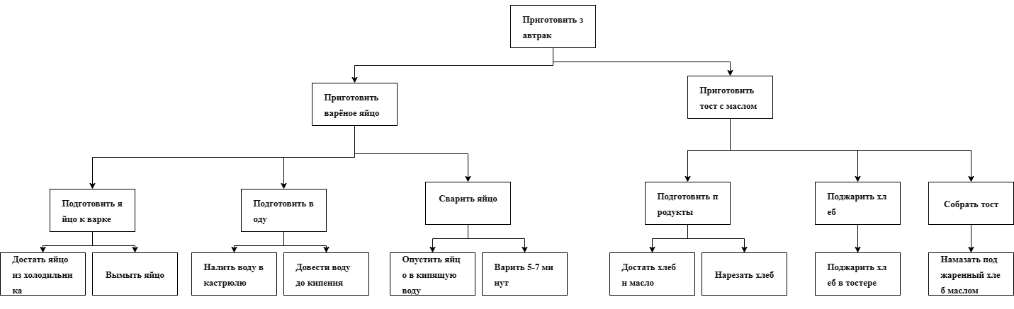

Объектная декомпозиция завтрака

1. Цель декомпозиции: Выделить ключевые сущности (объекты), участвующие в процессе приготовления и потребления завтрака, и их взаимосвязи.

2. Декомпозиция до уровня 2:

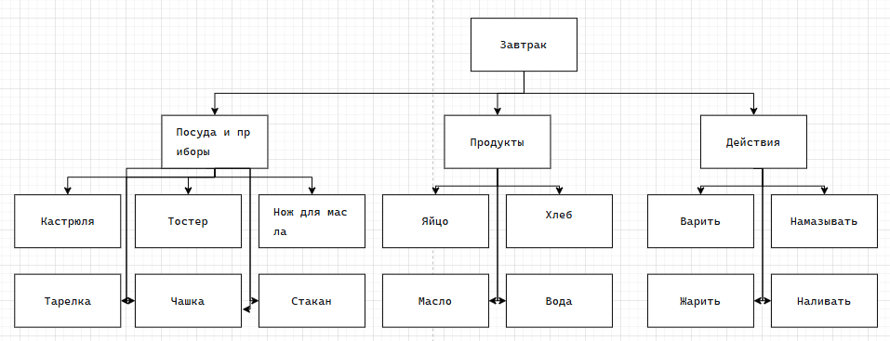

3. Критерии разбиения для каждого уровня:

Уровень 1 -> Уровень 2: Критерий — "Тип сущности", участвующей в процессе. Мы разделяем физические объекты (посуда, еда) и абстрактные действия.

Уровень 2 -> Уровень 3 (для веток "Посуда" и "Продукты"): Критерий — "Конкретный экземпляр объекта".